王曦报价：

* 没有和胃癌相关交集，交付步骤1-2，费用-，交付2.1以上所有内容
* 完成药物敏感性分析（不管有没有敏感性）费用-，交付3以上内容
* 化合物靶点功能通路分析：基因数量多于5个，费用-，交付4.1以上黄色高亮内容

基因数量少于5个，费用-，交付除了4.1以外所有黄色高亮内容

详细如下：

1、96种化合物和化合物对应的靶点基因的数据文件；

1. 96个化合物对应的靶点基因与胃癌相关基因（Relevance score>5）取交集

交付内容：

2.1所有化合物的靶点基因和胃癌相关基因列表，基因的韦恩图

2.2有交集，还提供具体与胃癌相关交集基因和对应的化合物列表

若有交集进行下面步骤：

1. 交集基因与顺铂（Cisplatin）进行药物敏感性分析，

交付内容：

3.1有敏感性，提供药物敏感性的相关性示意图，结果文件，列出具体基因和对应化合物

3.2无敏感性，则没有结果交付

这个步骤是视交集基因（**与胃癌相关基因有交集靶点的化合物数目**）多少个来计费

4、与顺铂协作的化合物靶点功能通路分析

与顺铂药物敏感性分析确定的基因进行后续分析

4.1若基因数量很多（n>5）：

交付内容：蛋白质互作分析（Fig.A）+筛选hubgene（Fig.B）+功能通路富集分析（Fig.C-D）

4.2若基因数量很少（n<5）

交付内容：功能通路富集分析（Fig.C-D）

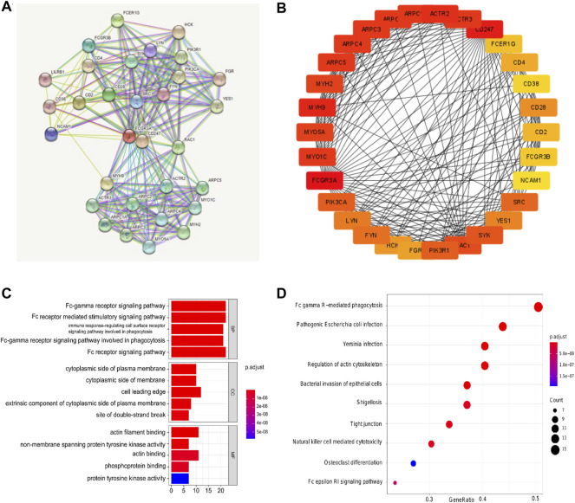

参考文献：

1、Mei W, Jia X, Xin S, Liu X, Jin L, Sun X, Zhang JX, Zhang B, Yang G, Chen P, Ye L. A N7-Methylguanine-Related Gene Signature Applicable for the Prognosis and Microenvironment of Prostate Cancer. J Oncol. 2022 May 13;2022:8604216. doi: 10.1155/2022/8604216. PMID: 35602299; PMCID: PMC9122703.

2、Li L, Huang Z, Du K, Liu X, Li C, Wang D, Zhang Y, Wang C, Li J. Integrative Pan-Cancer Analysis Confirmed that FCGR3A is a Candidate Biomarker Associated With Tumor Immunity. Front Pharmacol. 2022 May 20;13:900699. doi: 10.3389/fphar.2022.900699. PMID: 35668930; PMCID: PMC9163829.

3、Liu Y, Jin J, Chen Y, Chen C, Chen Z, Xu L. Integrative analyses of biomarkers and pathways for adipose tissue after bariatric surgery. Adipocyte. 2020 Dec;9(1):384-400. doi: 10.1080/21623945.2020.1795434. PMID: 32684073; PMCID: PMC7469525.